Article Title

(Written in Times New Roman, Bold, Size 16, concisely, clearly, and specifically, maximum 15–20 words)

First Author1, Second Author2, Third Author3*(TNR 11 pt, BOLD)

1,2,3 Institution, City, Country
*Corresponding author: email (TNR, 10pt)

Received:  xxx | Revised:  xxx | Accepted:  xxx | Published:  xxx

ABSTRAK
Abstrak merupakan ringkasan singkat dari keseluruhan artikel pengabdian kepada masyarakat. Bagian ini harus memberikan gambaran umum kepada pembaca mengenai kegiatan pengabdian, yang mencakup permasalahan mitra, sasaran/mitra kegiatan, tujuan kegiatan pengabdian, metode/bentuk kegiatan yang dilaksanakan, hasil utama kegiatan dan dampak/manfaat kegiatan bagi mitra. Abstrak yang efektif memungkinkan pembaca untuk memahami dengan cepat tujuan dan pentingnya kegiatan tanpa harus membaca keseluruhan artikel. Abstrak biasanya ditulis dalam satu paragraf dengan panjang sekitar 150–250 kata.

Kata Kunci: terdiri atas tiga hingga lima kata kunci yang spesifik, relevan, dan berkaitan erat dengan topik kegiatan pengabdian.

PENDAHULUAN
Artikel jurnal terdiri atas Pendahuluan, Metode Pelaksanaan, Hasil dan Pembahasan, Simpulan, serta Daftar Pustaka. Artikel jurnal ditulis pada kertas ukuran A4 (21 cm × 29,7 cm) dengan menggunakan margin Normal. Naskah ditulis menggunakan jenis huruf Times New Roman, ukuran 12 pt, dengan spasi 1 (satu) dan perataan teks rata kiri-kanan (justified). Naskah artikel jurnal harus dikirimkan dalam format Microsoft Word (MS Word). Panjang artikel jurnal adalah minimal 5 halaman dan maksimal 15 halaman.
Pendahuluan memuat : Gambaran kondisi dan karakteristik mitra/sasaran; permasalahan utama yang dihadapi mitra; alasan pentingnya kegiatan pengabdian dilaksanakan; solusi yang ditawarkan untuk mengatasi permasalahan mitra; tujuan kegiatan pengabdian kepada Masyarakat; serta dapat didukung dengan referensi yang relevan.

METODE PELAKSANAAN
Bagian ini menjelaskan bagaimana kegiatan pengabdian dilaksanakan, meliputi: Lokasi dan waktu kegiatan; Mitra atau sasaran kegiatan; Jumlah peserta apabila relevan; Tahapan pelaksanaan kegiatan; Metode yang digunakan, misalnya sosialisasi, penyuluhan, pelatihan, pendampingan, workshop, praktik, demonstrasi, atau metode lainnya; Media/instrumen yang digunakan; Metode evaluasi keberhasilan kegiatan, apabila ada.
Tahapan kegiatan dapat disusun secara sederhana, misalnya: identifikasi masalah → persiapan → pelaksanaan → pendampingan → evaluasi.
Judul bagian ditulis menggunakan Times New Roman, huruf kapital, ukuran 12 pt, dan Bold (tebal). Sementara itu, judul subbagian ditulis menggunakan Times New Roman, ukuran 12 pt, dan Bold (tebal). Judul bagian dan subbagian tidak menggunakan penomoran. Bagian ini dapat dilengkapi dengan bagan atau skema yang menggambarkan tahapan pelaksanaan kegiatan.
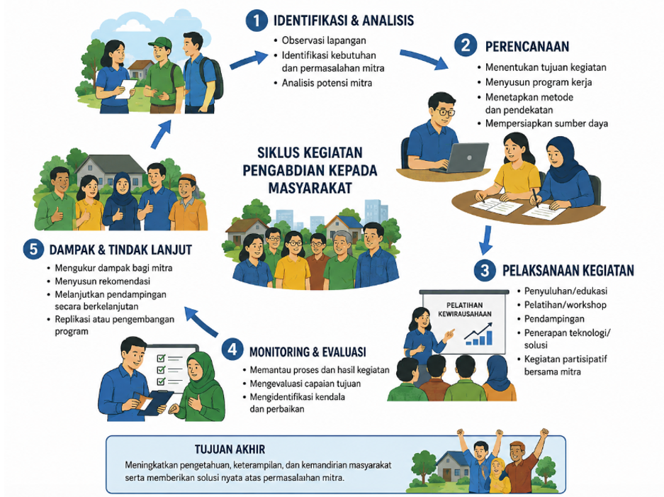

Gambar 1. Alur xx
Sumber: xx(202x)

PEMBAHASAN
Bagian ini merupakan bagian utama artikel dan memuat: Pelaksanaan kegiatan yang telah dilakukan; Hasil yang diperoleh dari setiap tahapan kegiatan; Respons dan partisipasi mitra/peserta; Perubahan pengetahuan, keterampilan, kemampuan, atau kondisi mitra setelah kegiatan; Hasil evaluasi kegiatan, apabila dilakukan; Kendala yang ditemukan selama pelaksanaan dan penyelesaiannya; Pembahasan hasil kegiatan dengan menghubungkan hasil pengabdian dengan referensi atau kegiatan terdahulu yang relevan; Dokumentasi kegiatan berupa foto, tabel, grafik, atau gambar dapat ditambahkan untuk memperkuat hasil.
Penting: hasil pengabdian tidak cukup hanya menjelaskan bahwa “kegiatan telah terlaksana dengan baik”, tetapi perlu menunjukkan hasil atau perubahan yang diperoleh mitra.
Tabel 1. Data XXX
No | Nama | Transaksi (Rp) | Jumlah Total (Rp)
1 | Arnadi | 5,000,000 | 5,000,000
 |  |  | 5,000,000
Sumber: xx (202x)

SIMPULAN
Bagian ini ditulis secara singkat dalam bentuk paragraf dan memuat ketercapaian tujuan kegiatan pengabdian; hasil utama yang diperoleh; manfaat atau dampak kegiatan terhadap mitra. Simpulan tidak hanya mengulang uraian kegiatan, tetapi menekankan hasil dan manfaat yang diperoleh mitra. Saran dapat memuat tindak lanjut kegiatan, pendampingan lanjutan yang diperlukan mitra, pengembangan program pengabdian berikutnya, upaya menjaga keberlanjutan hasil kegiatan.

UCAPAN TERIMA KASIH
Jika diperlukan, dapat diberikan kepada: Institusi pemberi dana; Mitra kegiatan; Institusi atau pihak lain yang mendukung pelaksanaan pengabdian.

DAFTAR PUSTAKA
Referensi sebaiknya dikelola menggunakan aplikasi manajemen referensi, seperti EndNote atau Mendeley. Daftar pustaka dicantumkan pada bagian akhir artikel dengan menggunakan format APA Style dan disusun secara alfabetis berdasarkan nama belakang penulis utama. Referensi harus relevan dengan permasalahan dan kegiatan pengabdian; mengutamakan sumber ilmiah yang relevan dan relatif mutakhir. Daftar pustaka ditulis menggunakan Times New Roman ukuran 12 pt dengan format hanging indent 10 mm. Panduan APA Style dapat dilihat pada situs resmi APA Style

Untuk Buku, format penulisannya adalah sebagai berikut: Nama Belakang Penulis, Inisial Nama Depan. (Tahun Terbit). Judul Buku (ditulis miring). Edisi (jika ada). Nama Penerbit. Kota. Contoh :

Judijanto, L., Ohyver, D.A., Kusumastuti, S.Y., & Masri, M. (2025). Literasi Keuangan (Teori dan Implementasi). Sonpedia Publishing Indonesia, Jambi.

Untuk artikel jurnal, format penulisannya adalah sebagai berikut: Nama Belakang Penulis, Inisial Nama Depan. (Tahun Terbit). Judul Artikel. Nama Jurnal (ditulis miring). Volume. Nomor: Halaman (awal-akhir). Contoh :

Femilia, D., & Wikartika, I. (2025). Peningkatan Literasi Keuangan Digital Melalui Pendampingan Pembukaan Rekening Online Bank XXX. Jurnal Abdimas Kartika Wijayakusuma. 6(1): 255-264. https://doi.org/10.26874/jakw.v6i1.725

Putri, A.M., & Iryanti, E. (2026). Peningkatan Literasi Keuangan UMKM melalui Pendampingan Pencatatan Keuangan Terintegrasi di Kelurahan Kejawan Putih Tambak. Jurnal Pengabdian Kepada Masyarakat Nusantara. 7(1): 939-947. https://ejournal.sisfokomtek.org/index.php/jpkm/article/view/8069

Martina, S., Sriwiyanti, E., Purba, D.S., Tarigan, V., Saragih, M., Tarigan, W. J., Azhari, T., & Aulia, R. (2025). Pendampingan Literasi Keuangan Syariah Bagi Wirausaha Muda Melalui Pendekatan Service Learning. Jurnal Pengabdian Masyarakat Sapangambei Manoktok Hitei. 5(2): 523-528. https://doi.org/10.36985/gqamrs36

